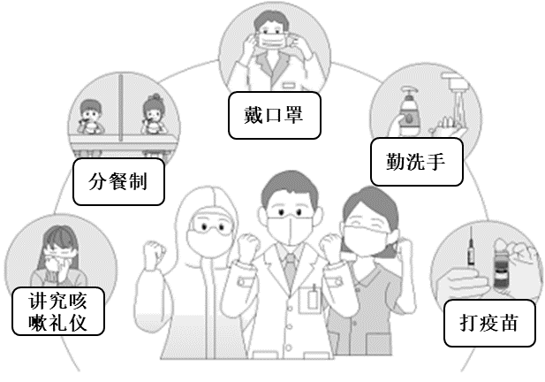1．下面图片中的做法（   ）

1. 体现了对生命负责的态度
2. 体现了善待他人的情怀
3. 能够使自己避免感染病毒
4. 能够实现个体生命的永恒

2．某学校经常组织学生参观博物馆、诵读经典、体验茉莉花茶制作工艺等，引导学生继承中华优秀传统文化、弘扬中华民族精神。这是因为（   ）

①守护生命需要关注并养护我们的精神②守护精神家园，需在个人精神世界的充盈中弘扬民族精神③我们的精神生命离不开中华优秀传统文化的滋养④我们的精神发育能够脱离物质生活条件而存在

A．①②③ B．①②④ C．①③④ D．②③④

3．世界卫生组织提出，健康不仅是躯体没有疾病，还要具备心理健康、社会适应良好和有道德。为此，我们要做到（   ）

①多与朋友去网吧打游戏②守护自己的心灵，追求真、善、美，弘扬民族精神③不阅读书籍，只追求物质享受④积极参加社会公益活动

A．①③ B．②④ C．①② D．③④

4．第二次世界大战期间，面对集中营地狱般的生活，犹太女画家费尽心力教孩子们画花卉、人物与风景。这是因为（   ）

①我们活着既要关注物质生活也要养育精神生活②即使环境艰苦，只要守住心灵，仍见真、善、美③精神发育需要物质的支持但不完全受物质条件制约④生存条件艰苦，无法面对，只能用画画来逃避

A．①②③ B．①②④ C．①③④ D．②③④

5．近来，朋友间见面的问候语不知不觉从“你吃了吗”变成了“你做核酸了吗”。这种变化表明（   ）

A．人们认识到做核酸比吃饭更重要

B．人们更加关注身体健康

C．我们的精神发育不需要物质的支持

D．做核酸是当前人们最重要的事

6．暑假期间，我们要多读好书，适量的运动，有规律的作息，不要沉迷于网络，不要伤害自己的身体，不要野外游泳，远离危险。守护生命，我们要（   ）

①学会爱惜自己的身体 ②养成健康的生活方式 ③关注并养护我们的精神 ④增强安全意识、自我保护意识

A．①②③ B．①③④

C．②③④ D．①②③④

7．根据联合国统计的资料，全世界每年因吸毒至少造成10万人死亡，1000万人因此丧失劳动能力。毒品泛滥不仅对吸毒者本人，而且对家庭、对社会都有极大的危害。远离毒品，在“行动”上，中学生可以这样做（    ）

①不服用来历不明的药品，避免掉进毒品陷阱②增强法律意识，懂得吸毒违法、贩毒犯罪的道理③养成健康的生活方式④谨慎交友，不涉足酒吧、歌厅等娱乐场所

A．①②③ B．②③④ C．①③④ D．①②④

8．梓晴说：“物质需求产生于人体的本能需要，精神需求产生于人自身思维的需求，只要满足物质需求就能满足生命需求，达到守护生命的目的。”这一观点（   ）

A．是错误的，我们应该把精神需求放在第一位

B．是正确的，人们的生活离不开物质需求，精神需求太缥缈

C．是错误的，守护生命需要关注物质需求并养护精神

D．是正确的，满足了物质需求就能保证身体健康，就能完全守护我们的生命

9．维嘉要代表班集体参加学校举行的以“维护健康，让生命焕发光彩”为主题的演讲比赛，他在演讲稿中要阐述“维护健康”的内容。下列观点中，他可能会用到的是（   ）

①关心自己的身体状况，养成健康的生活方式②我们无论如何都不能伤害身体，更不能放弃生命③我们不仅要关心自己的身体健康，还要关心他人的健康④身体是我们自己的，想怎样就怎样，他人无权过问

A．①②③ B．①③④ C．②③④ D．①②④

10．复旦大学附属华山医院感染科主任张文宏在2020年《开学第一课》的课堂上,为即将迈入新学年的学生们上了一堂生动的科学课,并为大家送上了十大“少年儿童卫生健康宝典”，希望孩子们认识到身体健康永远是第一位的。下面属于爱护身体做法的有（    ）

①养成健康的生活方式②学会爱惜自己的身体③多读好书,养护精神④增强自我保护的意识

A．①②③ B．①③④ C．①②④ D．②③④

11．守护生命不仅要求我们爱护身体，更要求我们要养护精神。下列做法侧重养护精神的是(  )

A．每天进行适量的运动 B．养成合理的饮食习惯

C．每天进行自主的阅读 D．掌握有效的逃生技巧

12．中国首位诺贝尔文学奖获得者莫言说，高密有泥塑、剪纸、扑灰年画、茂腔等民间艺术，我从小耳濡目染，创作的时候，这些民间文化元素就进入了我的小说，甚至决定了作品的艺术风格。莫言的话启示我们（　　）

A．要大力提高我们每个人的科学文化素质

B．守护精神家园，我们不能丢弃优秀的民族传统文化

C．精神生活比物质生活和身体健康更重要

D．民族文化各具特色，都应得到保留，发扬光大

13．面对一些客观存在的、非人力可抗拒的自然灾害，或一些人为灾难。我们要(    )

①拒绝与外界接触②提高安全防范能力

③增强自我保护意识④掌握一些基本的自救自护方法

A．①②③ B．①③④ C．①②④ D．②③④

14．现实生活中，我们会遇到各种各样的“标志线”。下列属于关爱公民生命健康权的“标志线”是（   ）

①横穿马路的“斑马线”  ②施工现场的“警戒线”

③银行窗口的“l米线”   ④火车站台的“候车线”

A．①②③ B．②③④ C．①②④ D．①③④

15．在公共场所发生人群拥挤踩踏事件是非常危险的，当出现混乱局面而自己又不幸卷入时，我们应该（ ）

①顺着人群的流向，双脚小步地移动向前②俯身蹲下快速去捡掉落苹果手机和钱包

③两只手臂撑开护住胸前空间，防止窒息④已倒地时平躺张开，护住身体重要脏器

A．①② B．②③ C．①③ D．③④

16．根据江苏地震台网正式测定：2021年11月17日，盐城大丰区海域发生5.0级地震；12月22日，常州市天宁区发生4.2级地震；12月24日，苏州市姑苏区发生1.0级地震……地震频发，掌握必要的自救常识对我们来说非常重要。当地震发生时，下列应对措施错误的是（   ）

①在家中可以选择坚固的桌下、床下或墙角处等地方避险

②高层住户应选择乘电梯的方式迅速撤离

③室外遇到地震，要立即跑到开阔的地方，远离高建筑物

④在地震刚结束时，发现自己受伤，要急忙大声呼救来引起他人的注意，争取及时得到救援

A．①② B．②④ C．①③ D．③④